**Муниципальное бюджетное общеобразовательное учреждение**

**средняя общеобразовательная школа №2 имени Адмирала Ушакова муниципального образования город-курорт Геленджик**

**СЦЕНАРИЙ**

**праздника, посвящённого Дню защитника Отечества**

**3 класс**

**Классный руководитель:**

**Ожередова Ольга Сергеевна**

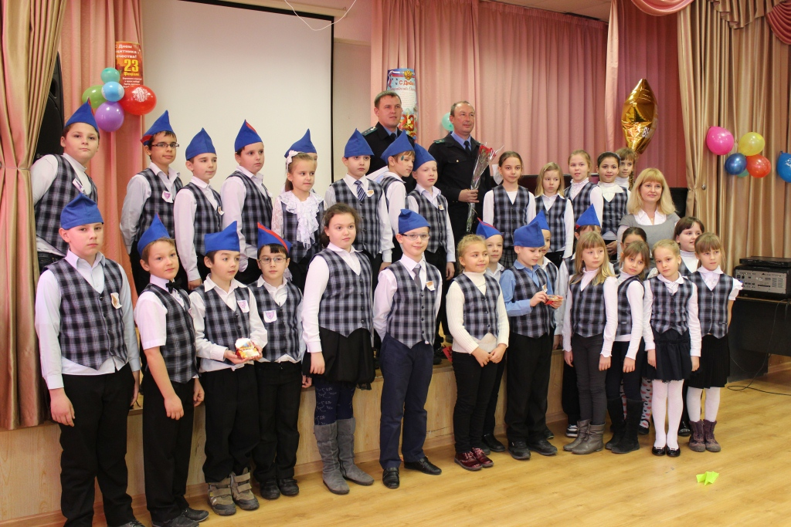

**Геленджик, 2013 г.**

**Праздник, посвящённый Дню защитника Отечества**

**3 класс, 2013 г.**

**Цели: патриотическое воспитание учащихся; развитие умения сотрудничать, работать согласованно в команде; развитие внимания, творческих способностей школьников.**

**Оборудование: карточка для конкурса «Связисты», ручки; шарики, нитки, бумага для изготовления самолётиков и корабликов; 2 пары детских кроссовок.**

**Зал празднично украшен. Звучит торжественная музыка.**

Учитель: 23 февраля - день воинской славы России, которую российские войска обрели на полях сражений. Изначально в этом дне заложен огромный смысл - любить, почитать и защищать свою Отчизну, а в случае необходимости, уметь достойно ее отстоять. Защищать родную русскую землю воинам приходилось очень часто, но всегда русский солдат с честью выполнял свой долг.

- Дорогие наши мужчины! Поздравляем вас с наступающим праздником! Желаем вам успехов в делах, счастья, добра, чистого, мирного неба над головой. Мальчишкам расти сильными, смелыми, мужественными, добрыми и благородными; помнить о благородном звании мужчин!

**Дети:**

Итак, февраль почти уже закончен.

Все чаще слышим мы веселую капель.

И лед речной теперь не так уж прочен,

И не страшна нам снежная метель.

Нашей армии любимой

День рожденья - в феврале.

Слава ей, непобедимой,

Слава миру на земле!

Мои друзья — вчера мальчишки -

Сегодня выросли и вдруг

Все, как один, забросив книжки,

За руки взялись, встали в круг…

И обещали мамам, сестрам

Границы радости беречь,

Беречь наш мир — и птиц, и солнце,

Меня в окошке уберечь!

Спасибо всем, кто жизнь отдал,

За Русь родную, за свободу,

Кто страх забыл и воевал,

Служа любимому народу.

Спасибо Вам,

Ваш подвиг вечен,

Пока жива моя страна,

Вы в душах наших,

В нашем сердце, героев не забудем, никогда!

**Песня «Эх, дороги...»**

23 февраля – красный день календаря!

Наступит праздник всех солдат,

Защитников, бойцов.

Поздравить будет каждый рад

И дедов, и отцов!

Папин праздник – главный праздник

Всех мальчишек и мужчин.

И поздравить пап любимых

Мы сегодня так спешим!

**ПЕСНЯ «Пилоты»**

Учитель: Дорогие ребята, уважаемые родители и гости, присутствующие в зале! В нашей школе проходит месячник оборонно-массовой и военно-патриотической работы. Мальчики! Как будущие солдаты и командиры, вы должны воспитывать в себе такие качества, как умение дружить, держать слово, быть смелыми, благородными, мужественными, добрыми. От каждого из вас зависит, какой будет наша армия в будущем.

Сегодня наши мальчики продемонстрируют свою смелость, находчивость, ловкость, умение выходить из любой ситуации. А я, от лица всех присутствующих здесь женщин и девочек, желаю вам отличного настроения и победы!

Приветствие команд. Девизы (домашнее задание).

Представление жюри (в жюри гости праздника — военнослужащие).

**- Слово предоставляется девочкам!**

1-Я ДЕВОЧКА:

Сегодня от души Вас поздравляем

Мы с праздником российских всех солдат!

Хоть вы пока мальчишки, всем желаем

Успехов вам, здоровья и ... наград!

2-Я ДЕВОЧКА:

Вы смелыми и сильными растите,

Достойны будьте дедовских имен!

Достойны будьте Армии Российской,

Ее побед и полковых знамен!

3-Я ДЕВОЧКА:

Ну, а в игре сегодняшней желаем

Вам победить и генералом стать!

И главное — не раскисать, не трусить,

Вперед шагать, бороться, побеждать!

4-Я ДЕВОЧКА:

Пусть не всегда лицом к тебе удача —

Не огорчайся, лучше песню пой!

Ведь главная солдатская задача —

Мир и покой твоей страны родной!

5-Я ДЕВОЧКА:

Простой солдат ничуть не хуже генерала,

Он первым примет бой и выполнит приказ!

Чтобы страна жила, жила и процветала.

За Родину свою он жизнь отдаст!

6-Я ДЕВОЧКА:

И ничего, что вы пока мальчишки —

Смелы, упрямы, любите шалить,

Сейчас пройдите путь до генерала —

В игре учитесь, как солдатом быть!

На сцену приглашаются участники команд!

**Конкурсная программа**

# Конкурс 1. «Морской» (кто быстрее, верный ответ – 1 балл)

1. Окно на корабле (иллюминатор)
2. Лестница на корабле (трап)

3. Жилое помещение для матросов (кубрик)

4. Пол на корабле (палуба)

5. Сильная буря на море (шторм)

6.Полное безветрие (штиль)

7. Повар на корабле (кок)

8. Колебание судна на волнах (качка)

9. Генерал на флоте (адмирал)

**Конкурс 2. «Сухопутный» (верный ответ – 1 балл)**

Выбери верный ответ:

1.Какое звание не является офицерским?

А/майор **б/ прапорщик** в/младший лейтенант

2.Какое оружие не является огнестрельным?

**А/кинжал** б/ пистолет в/ автомат

3.Какое оружие в русской армии появилось первым?

А/автомат б/ винтовка в/ мушкет

4.Кто сконструировал самый известный автомат в России?

**А/Калашников** б/Макаров в/ Токарев

5.У кого 4 звезды на погонах?

А/ сержанта б/лейтенанта **в/капитана**

6. Каких танков не бывает?

А/сухопутные б/тяжёлые в/ лёгкие г/ средние **д/ минные**

7. В какой стране появился первый танк в 1915 году?

**А/ в России** б/ в Англии в/ в Германии

8.Кто делает такие записи «Проверено – мин нет»?

а/ танкисты **б/ сапёры** в/десантники

**Конкурс 3. "Связист" (наибольшее количество баллов – 10)**

- А сейчас я предлагаю вам поработать связистами, которые расшифровывают с помощью ключа разные шифрограммы, содержащие донесения разведчиков.

Каждой команде раздается карточка с шифровкой и ключом. За отведенное время, кто быстрее и правильнее расшифрует.

Карточка 1.

25, 19, 1, 2, 3, 12, 6, 18, 20,

18, 12, 6, 3, 1, 15, 19, 4, 15, 17,

15,.22, 17, 1, 14, 31, 30, 19, 5, 3, 6,

16, 20, 25, 11, 9, 15, 5, 9, 14, 19, 1, 14, 11.

(Зашифрованный текст карточки: штаб в лесу, слева от гор, охраняют две пушки, один танк).

Карточка 2.

15, 22, 17, 1, 14, 1, 13, 15, 18, 19, 1

5, 3, 1, 19, 1, 14, 11, 1, 8, 1, 17, 6, 11, 15, 10,

18, 12, 6, 3, 1, 3, 15, 3, 17, 1, 4, 6, 15, 5, 9, 14,

19, 1, 14, 11.

(Зашифрованный текст карточки: охрана моста — два танка за рекой слева, в овраге один танк).

Карточка с ключом шифра:

а б в г д е ж з и й к л м н о п р с т у ф х ц ш щ ъ ь э ю я.

1 2 3 4 5 6 7 8 9 10 11 12 13 14 15 16 17 18 19 20 21 23 24 25 26 27 28 29 30 31.

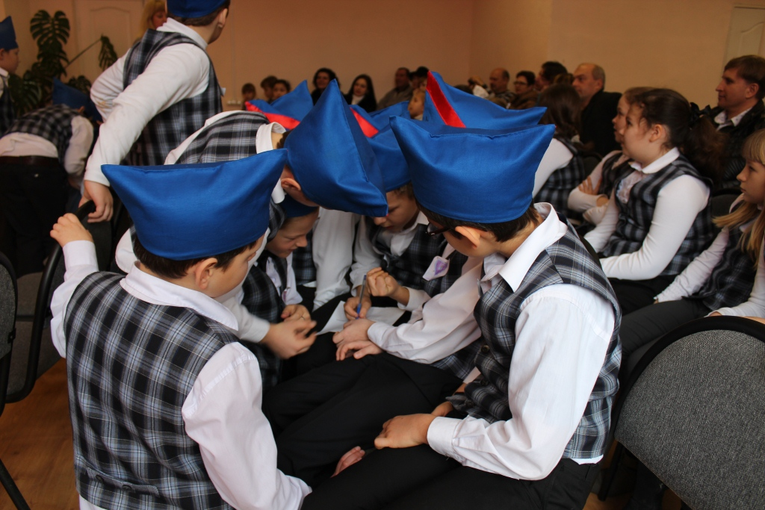

**Стихотворение читает ребёнок:**

У меня есть папа!

Спросите, какой он?

Самый СИЛЬНЫЙ папа,

Самый ХРАБРЫЙ воин!

Добрый. Умный самый.

Как не похвалиться.

Папой только с мамой

Можно поделиться.

У меня есть папа!

Всё равно, какой он!

Лучший в мире папа,

Потому что МОЙ ОН!

**Музыкальный подарок для всех присутствующих пап.**

**Конкурс 4. «Самый быстрый». (2 человека от команды)**

Кто быстрее надует по 2 шарика.

**Конкурс 5. «Самый ловкий» (2 человека от команды)**

Приглашаются 3 человека.

Кто больше за 2 минуты изготовит самолётиков или корабликов.

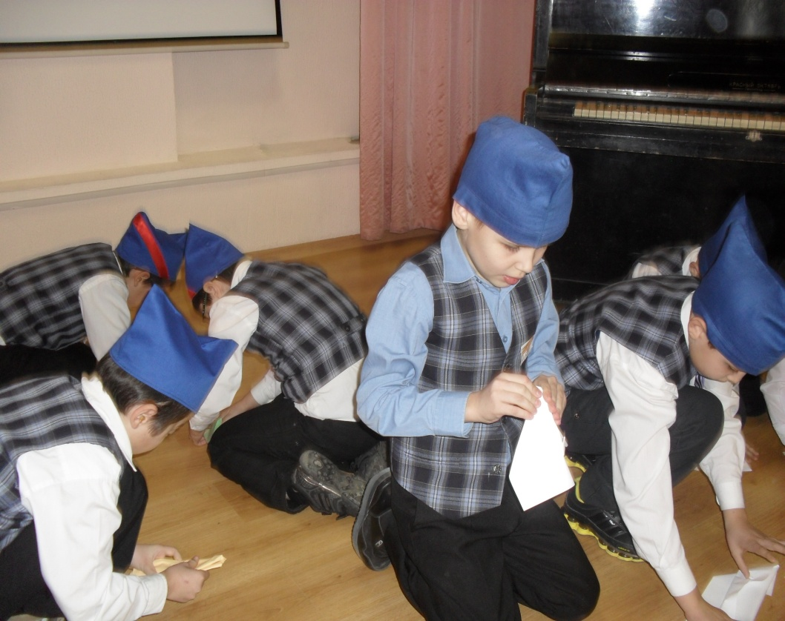

**Конкурс 6. «Самый сильный» - перетягивание каната.**

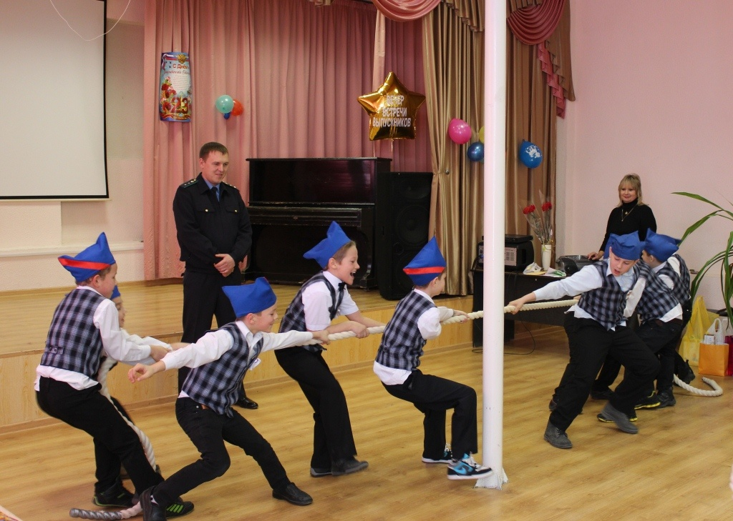

**И сейчас заключительный конкурс «Солдат ребенка не обидит».**

* Мы предлагаем нашим будущим солдатам помочь ребенку — у него расшнуровались кроссовки. Участвуют по 1 человеку от команды. Тот, кто первым быстро и аккуратно зашнурует детские кроссовки, одержит победу и во всей нашей игре! Итак, начали!

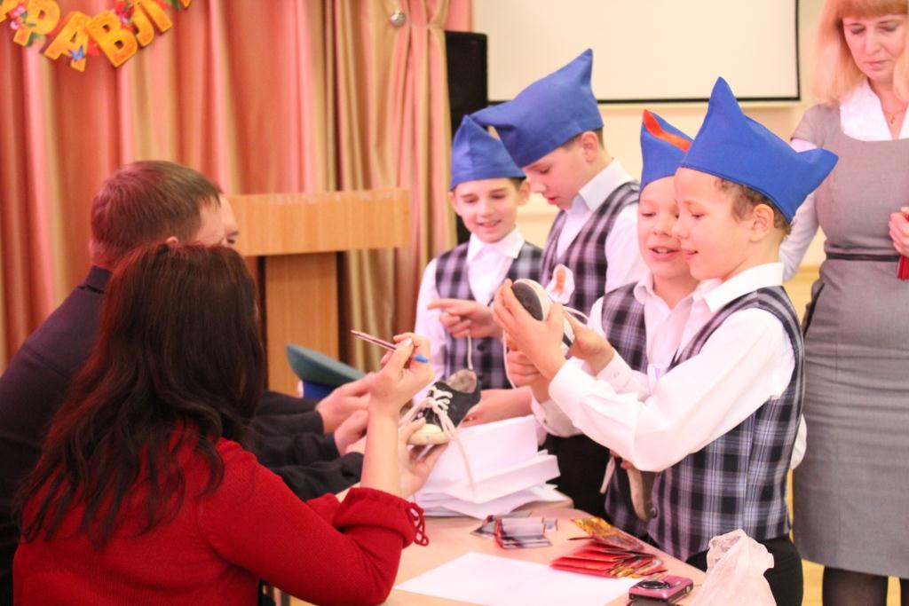

**ИТОГИ. Слово жюри.**

Учитель: 23 февраля... Празднику уже более 80 лет. Более восьмидесяти лет сильная половина человечества отмечает праздник силы, выносливости, патриотизма и добра. В ознаменование победы над немецкими захватчиками под Нарвой и Псковом 23 февраля 1918 года был издан декрет о праздновании Дня Красной Армии, впоследствии он был переименован в День Советской Армии и Военно-морского Флота. И вот уже несколько лет он празднуется как День Защитника Отечества. Издавна в России профессия военного была одной из самых уважаемых и почётных. Служить Отечеству - это оберегать мирную жизнь нашего народа, это хранить честь и достоинство своей Родины.

Слово предоставляется гостям праздника – военнослужащим в/ч2396 города Геленджика майору Игорю Владимировичу Николенко, прапорщику Ивану Сергеевичу Терпицкому. (Поздравление военнослужащих, вручение цветов, подарков).

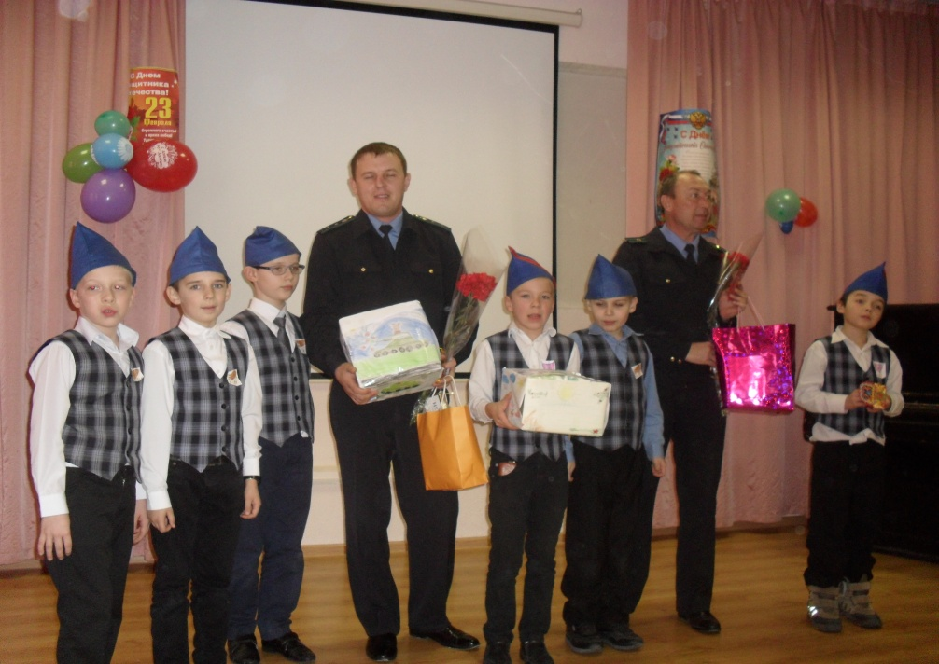

Приложение

**Конкурс 3. "Связист"** Карточка 1.

**25, 19, 1, 2, 3, 12, 6, 18, 20,**

**18, 12, 6, 3, 1, 15, 19, 4, 15, 17,**

**15,.22, 17, 1, 14, 31, 30, 19, 5, 3, 6,**

**16, 20, 25, 11, 9, 15, 5, 9, 14, 19, 1, 14, 11.**

ШИФР:

**а б в г д е ж з и й к л м н о п р с т у ф х ц ш щ ъ ь э ю я.**

**1 2 3 4 5 6 7 8 9 10 11 12 13 14 15 16 17 18 19 20 21 23 24 25 26 27 28 29 30 31.**

**Конкурс 3. "Связист"** Карточка 2.

**15, 22, 17, 1, 14, 1, 13, 15, 18, 19, 1**

**5, 3, 1, 19, 1, 14, 11, 1, 8, 1, 17, 6, 11, 15, 10,**

**18, 12, 6, 3, 1, 3, 15, 3, 17, 1, 4, 6, 15, 5, 9, 14,**

**19, 1, 14, 11.**

**ШИФР:**

**а б в г д е ж з и й к л м н о п р с т у ф х ц ш щ ъ ь э ю я.**

**1 2 3 4 5 6 7 8 9 10 11 12 13 14 15 16 17 18 19 20 21 23 24 25 26 27 28 29 30 31.**